I. NHÓM CREATIONAL PATTERNS (KHỞI TẠO)
1. Builder Pattern
- Áp dụng vào chức năng: Khởi tạo đối tượng Ticket (Vé) hoặc Flight (Chuyến bay) khi Booking thành công.
- Vị trí áp dụng trong Laravel: Tạo ra một class TicketBuilder hoặc dùng trực tiếp mẫu Builder để gán thông tin hành khách.
- Vì sao phù hợp: Một chiếc vé máy bay chứa thông tin cực kỳ phức tạp: thông tin cá nhân, hạng ghế, suất ăn mua thêm, hành lý ký gửi, mã PNR, bảo hiểm... Nếu dùng constructor thông thường, code sẽ rất rối. Builder giúp tạo vé theo từng bước (Step-by-step).
- Luồng xử lý thực tế:
- Áp dụng :
- TicketBuilder (Thợ xây): Cung cấp các công cụ độc lập (forPassenger, withSeat, addBaggage, withMeal) để thiết lập trạng thái cho Object Ticket từng bước một.
TicketService (Điều phối viên): Đóng vai trò duyệt qua mảng hành khách được gửi lên, đọc dữ liệu động, và ra lệnh cho TicketBuilder lắp ráp.
- 2. Factory Method / Simple Factory
- Áp dụng vào chức năng: Khởi tạo các Chiến lược Thanh toán (Payment Strategies) hoặc các Gói dịch vụ bổ trợ (Ancillary Services).
- Vị trí áp dụng: Tạo ra class PaymentFactory.
- Vì sao phù hợp: Giúp cô lập logic khởi tạo. Khi Frontend gửi lên payment_method: 'MOMO', thay vì dùng lệnh new MomoStrategy(), em gọi PaymentFactory::create('MOMO'). Code nghiệp vụ sẽ không bị dính chặt (hardcode) với các class cụ thể.
Frontend gửi lên JSON:
{
"booking_id": 1024,
"payment_method": "MOMO”
}

Ý nghĩa 1: Triệt tiêu sự phụ thuộc chặt chẽ (Loose Coupling - Giảm liên kết cứng)
Nếu không dùng Factory, code ở PaymentController sẽ trông bần cùng và thô sơ như thế này:
// (Hardcode cứng class cụ thể)
if ($method === 'MOMO') {
$strategy = new MomoPaymentStrategy();
} elseif ($method === 'VNPAY') {
$strategy = new VnPayPaymentStrategy();
}
Viết như thế này nghĩa là PaymentController đang dính chặt (Tightly coupled) với MomoPaymentStrategy và VnPayPaymentStrategy. Controller phải tự chui vào xem cấu trúc của các class con để new. Khi dùng Factory, Controller hoàn toàn mù tịt về các class con. Nó chỉ nói: "Này nhà máy, đưa cho tôi một ông biết thanh toán". Logic khởi tạo đã bị cô lập hoàn toàn.
Ý nghĩa 2: Tuân thủ tuyệt đối nguyên lý OCP (Open/Closed Principle)
Tháng sau, sếp của em bảo: "Quang ơi, tích hợp thêm cổng thanh toán quốc tế Stripe cho khách nước ngoài đặt vé nhé".
- Nếu không có Factory: Em phải chui vào PaymentController (code nghiệp vụ đang chạy ổn định), sửa hàm, thêm một lệnh elseif ($method === 'STRIPE'). Việc chạm vào code cũ đang chạy rất dễ làm phát sinh lỗi hệ thống (Regression bug).
- Khi có Factory: Code của PaymentController giữ nguyên 100% không đổi một ký tự. Em chỉ việc tạo ra một class mới tên là StripePaymentStrategy rồi vào file PaymentFactory thêm đúng một dòng: 'STRIPE' => new StripePaymentStrategy(),
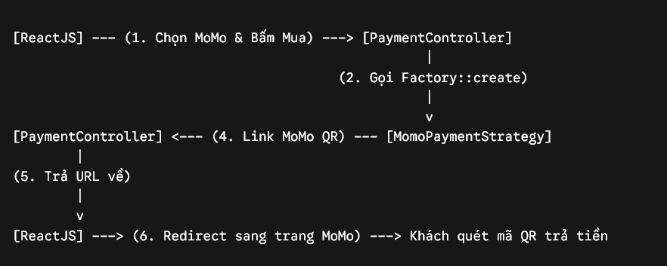

II. NHÓM STRUCTURAL PATTERNS (CẤU TRÚC)
1. Facade Pattern (BẮT BUỘC PHẢI CÓ)
- Áp dụng vào chức năng: Quy trình Đặt vé (Booking Vé).
- Vị trí áp dụng: Tạo class App\Services\BookingFacade.
- Vì sao phù hợp: Quy trình đặt vé là một chuỗi hành động chằng chịt: Gọi SeatService để khóa ghế -> Gọi PricingService để tính thuế phí -> Gọi VoucherService áp mã giảm giá -> Gọi BookingRepository để lưu. BookingFacade sẽ đứng ra làm "mặt tiền", gom tất cả các bước phức tạp này vào một hàm duy nhất là createBooking(). BookingController chỉ cần gọi đúng cái Facade này là xong.
Áp dụng:
BookingFacade gom 3 hệ thống con phức tạp là SeatService (khóa ghế), PricingService (tính tiền), và TicketService (xuất vé) vào một hàm duy nhất: createWholeBookingProcess()
Che giấu sự phức tạp: Controller bên ngoài chỉ gọi đúng một hàm này. Toàn bộ quy trình chằng chịt, phức tạp và cả việc quản lý DB::beginTransaction() đều bị giấu kín sau lớp "mặt tiền" này.

Luồng chạy:
Giai đoạn 1: Khởi động tại BookingFacade (Tạo Đơn Hàng Tổng)
- Bước 1: BookingController tiếp nhận $data từ ReactJS và gọi hàm $this->bookingFacade->createWholeBookingProcess($data).
- Bước 2: Hệ thống kích hoạt DB::beginTransaction(), mở ra một vùng giao dịch an toàn trên MySQL.
- Bước 3: Facade gọi $this->seatService->verifyAndLockSeat(...) để khóa cái ghế tổng trên tàu bay lại.
- Bước 4: Facade gọi $this->pricingService->calculateBasePrice(...) để tính toán số tiền gốc của hành trình (Ví dụ trả về: 3000000).
- Bước 5: Lệnh Booking::create([...]) được thực thi. Hệ thống sinh ra một dòng dữ liệu trong bảng bookings với mã PNR ngẫu nhiên (Ví dụ: SKYL01) và gán vào biến $booking.
- Bước 6: Facade thực hiện lệnh:
- PHP
- $this->ticketService->internalCreateTickets($booking, $data['passengers']);
- Lúc này, con trỏ execution nhảy sang file TicketService. Vòng lặp foreach bắt đầu duyệt qua từng hành khách.

2. Adapter Pattern
- Áp dụng vào chức năng: Tích hợp Cổng thanh toán bên thứ ba (VNPay, Momo, Stripe).
- Vị trí áp dụng: Tạo các Adapter class như VnPayAdapter, MomoAdapter cùng implement một PaymentAdapterInterface.
- Vì sao phù hợp: Mỗi bên thứ ba có một bộ hàm, tham số và cách trả kết quả (Momo dùng JSON, VNPay dùng Query String). Hệ thống không thể chạy theo từng ông được. tạo ra một chuẩn chung cho hệ thống nội bộ của mình (ví dụ hàm pay() và refund()), sau đó dùng Adapter để dịch từ chuẩn của em sang chuẩn của Momo/VNPay.
Thực tế :
Hãy tưởng tượng:
- Hệ thống nội bộ của em (SkyLink): Quy định khi thanh toán phải gọi hàm pay(Booking $booking) và khi hoàn tiền phải gọi hàm refund(Booking $booking, float $amount).
- Bên phía MoMo: Họ dùng API nhận JSON và bắt truyền tham số partnerCode, requestId.
- Bên phía VNPay: Họ dùng Query String và bắt truyền vnp_TmnCode, vnp_Amount (phải nhân 100).
Áp dụng :
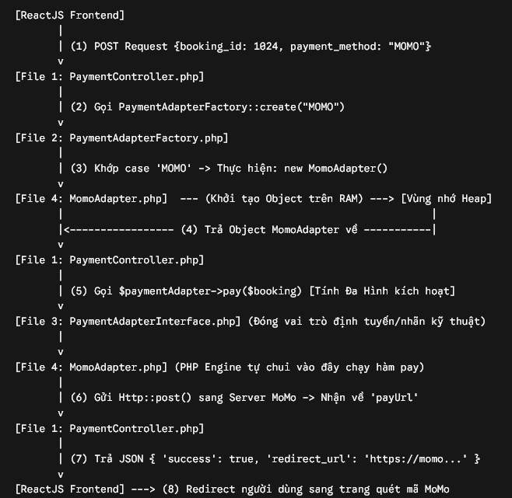
LỢI ÍCH CHÍ MẠNG CỦA ADAPTER PATTERN
Khi mang đi bảo vệ đồ án, em hãy chốt hạ với hội đồng 3 lợi ích thực chiến này để ghi điểm tuyệt đối:
- Bảo vệ Code nội bộ (Immutability of Core Logic): API của các đối tác (MoMo, VNPay) có thể thay đổi bất cứ lúc nào tùy hứng của họ. Nhưng nhờ có lớp Adapter làm "lá chắn", code nghiệp vụ cốt lõi (Đặt vé, Hủy vé) của hệ thống SkyLink không bao giờ phải thay đổi. Nếu MoMo đổi API, em chỉ việc chui vào đúng file MomoAdapter.php sửa lại cách dịch là xong.
- Chuẩn hóa hệ thống (Standardization): Giúp toàn bộ lập trình viên trong team đi theo một chuẩn chung. Ai viết chức năng gì liên quan đến tiền nong cũng chỉ gọi đúng 2 hàm pay() và refund(), không cần phải lên trang tài liệu (Document) của MoMo hay VNPay để đọc lại cách gọi API của họ.
- Dễ dàng cắm rút (Pluggability): Sếp bảo tích hợp thêm cổng thanh toán Stripe của Mỹ? Quá đơn giản! Em tạo file StripeAdapter.php, implement PaymentAdapterInterface, viết logic dịch API Stripe vào 2 hàm pay() và refund(). Toàn bộ hệ thống cũ giữ nguyên, cắm Adapter mới vào là chạy!

3. Proxy Pattern
- Áp dụng vào chức năng: Kiểm tra quyền hạn trên Admin Dashboard hoặc Wallet (Ví điện tử).
- Vị trí áp dụng: Chính là các lớp Middleware của Laravel (ví dụ: EnsureUserIsAdmin, CheckWalletBalance).
- Vì sao phù hợp: Proxy đứng làm đại diện kiểm soát. Trước khi request thực sự chạm vào hàm xóa chuyến bay trong FlightController, lớp Proxy (Middleware) sẽ chặn lại để kiểm tra xem Token có quyền Admin hay không.
- II. NẾU KHÔNG ÁP DỤNG PROXY PATTERN (MIDDLEWARE) THÌ SẼ XẢY RA ĐIỀU GÌ?
- Nếu em không dùng cơ chế Middleware gác cổng, toàn bộ logic check quyền sẽ phải bê thẳng vào trong từng hàm của Controller. Lúc đó hệ thống SkyLink sẽ phải đối mặt với 3 bi kịch lớn:
- 1. Thảm họa lặp code (Code Duplication - Vi phạm nguyên lý DRY)
- Trong Admin Dashboard của em có hàng chục chức năng: Xóa chuyến bay, Sửa giá vé, Hủy hóa đơn, Khóa tài khoản user... Nếu không có Proxy, ở đầu mỗi hàm em đều phải viết đi viết lại đoạn code check quyền:
- PHP
- // ❌ CÁCH VIẾT TỆ (Nếu không dùng Proxy)
- public function destroy($id) {
- if (auth()->user()->role !== 1) { return response()->json('Vô quyền', 403); }
- // ... logic xóa
- }

- public function updatePrice($id) {
- if (auth()->user()->role !== 1) { return response()->json('Vô quyền', 403); }
- // ... logic sửa giá
- }
- Việc copy-paste này làm code cực kỳ rác và thô sơ.
- 2. Lỗ hổng bảo mật chí mạng (Security Leak)
- Khi em có quá nhiều Controller cần check quyền, chỉ cần một ngày em mệt mỏi, viết sót hoặc quên không thêm đoạn code if (auth()->user()->role !== 1) vào một hàm nào đó (ví dụ hàm sửa giá vé) $\rightarrow$ Hacker sẽ ngay lập tức phát hiện lỗ hổng đó để tự ý hạ giá vé máy bay xuống 0 đồng. Có Proxy bọc ngoài Route, em sẽ không bao giờ lo bị sót.
- 3. Vi phạm nguyên lý SRP (Đơn trách nhiệm)
- Hàm destroy() của FlightController sinh ra chỉ nên làm một việc duy nhất là: Xóa chuyến bay khỏi MySQL. Việc bắt nó phải gánh thêm trách nhiệm Kiểm tra Token, check quyền của User làm cho class bị "quá tải" trách nhiệm, rất khó để viết Unit Test độc lập.

III. NHÓM BEHAVIORAL PATTERNS (HÀNH VI)
1. Strategy Pattern (BẮT BUỘC PHẢI CÓ)
- Áp dụng vào chức năng: Xử lý Đa cổng thanh toán (Payment Gateway) hoặc Tính toán giá vé theo mùa (Dynamic Pricing).
- Vị trí áp dụng: Kết hợp với Factory ở trên, tạo ra MomoPaymentStrategy, VnPayPaymentStrategy.
- Vì sao phù hợp: Xóa bỏ hoàn toàn các câu lệnh if-else hay switch-case chằng chịt khi kiểm tra phương thức thanh toán. Mỗi cổng thanh toán là một thuật toán độc lập, em có thể thêm cổng Stripe hoặc Paypal vào hệ thống lúc runtime mà không cần sửa một dòng code cũ nào (Tuân thủ nguyên lý OCP).
2. Observer Pattern (BẮT BUỘC PHẢI CÓ)
- Áp dụng vào chức năng: Hệ thống Notification (Gửi mail vé) và Cập nhật trạng thái sau khi thanh toán thành công.
- Vị trí áp dụng: Cơ chế Event & Listener có sẵn của Laravel.
- Vì sao phù hợp: Khi đơn hàng chuyển sang trạng thái PAID (Đã thanh toán), đó là một Sự kiện (BookingPaid). Sự kiện này nổ ra, các Observer (bao gồm: SendInvoiceEmailListener, UpdateFlightSeatStatusListener, AddBonusPointsListener) sẽ tự động bắt lấy và xử lý độc lập. Đặc biệt, em có thể dùng ShouldQueue để đẩy các tác vụ này chạy ngầm, API phản hồi cho khách ngay lập tức mà không bị nghẽn mạng do chờ gửi Mail.

II. LUỒNG CHẠY CHI TIẾT TRONG HỆ THỐNG (SEQUENCE FLOW)
Hãy xem điều gì xảy ra ngay khi dòng lệnh BookingPaid::dispatch($booking); được chạy tại Webhook:
- Phát sóng (Publish): Lớp BookingPaid nổ ra. Laravel mang theo đối tượng $booking chạy vào EventServiceProvider để tra danh bạ.
- Kích hoạt đồng bộ (Tác vụ tức thời): Laravel thấy UpdateFlightSeatStatusListener không có chữ ShouldQueue. Nó lập tức chui vào file này chạy hàm handle(), đổi trạng thái ghế trên MySQL từ Đang giữ chỗ (Locked) sang Đã bán cứng (Sold). Bước này mất khoảng 0.05 giây.
- Đẩy vào Hàng đợi (Tác vụ chạy ngầm bất đồng bộ - Async): * Laravel thấy SendInvoiceEmailListener và AddBonusPointsListener có khai báo ShouldQueue.
  - Thay vì chạy đoạn code gửi mail tốn thời gian, Laravel đóng gói dữ liệu của 2 ông này ném vào hàng đợi (Queue) dưới Database hoặc Redis.
- API phản hồi ngay lập tức: Hàm handleMomoWebhook kết thúc và trả về 200 OK cho phía MoMo trong nháy mắt. Khách hàng trên giao diện ReactJS ngay lập tức thấy màn hình chuyển sang trạng thái "Thanh toán thành công! Vé của bạn đang được xuất". Khách không hề bị đứng màn hình (lag) một giây nào.
- Xử lý ngầm phía sau (Worker chạy): Ở dưới nền Server, các Laravel Worker (chạy bằng lệnh php artisan queue:work) sẽ âm thầm tự bốc các Listener từ Queue ra để thực thi: kết nối SMTP gửi Email và cộng điểm thưởng thành viên cho khách mà không hề làm phiền tới trải nghiệm của người dùng.
💡 Lợi ích chí mạng của Observer Pattern
Nếu em gộp chung mớ gửi mail, cộng điểm, sửa ghế vào chung một file Controller theo kiểu "nông dân", code của em sẽ vi phạm OCP nghiêm trọng. Mai sau sếp bảo: "Quang ơi, khi khách thanh toán thành công thì tự động gửi tin nhắn SMS Viber báo mã vé, và tự động tạo mã QR Check-in luôn nhé".
- Nếu KHÔNG dùng Observer: Em lại phải mò vào cái file Webhook Controller nhạy cảm kia để chọc code viết thêm, cực kỳ nguy hiểm.
- Khi CÓ Observer: Code cũ giữ nguyên 100%. Em chỉ việc tạo ra 2 file mới là SendViberSmsListener và GenerateQrCheckInListener, rồi ném tên 2 class này vào mảng BookingPaid trong file EventServiceProvider. Hệ thống tự động nhận diện và chạy thêm tính năng mới lúc runtime!

3. State Pattern
- Áp dụng vào chức năng: Quản lý vòng đời của Vé máy bay (Ticket State) hoặc Chuyến bay (Flight State).
- Vị trí áp dụng: Quản lý cột status trong bảng TICKETS hoặc FLIGHTS.
- Vì sao phù hợp: Một chuyến bay có các trạng thái: Scheduled (Đã lên lịch)
- -> Delayed (Hoãn chuyến) -> Boarding (Đang lên máy bay) -> In-Flight (Đang bay) -> Arrived (Đã hạ cánh) -> Cancelled (Hủy chuyến). Ở mỗi trạng thái, hành vi hệ thống sẽ khác nhau (Ví dụ: Chuyến bay đã In-Flight thì không cho phép khách hủy vé nữa). Thay vì viết if($flight->status === ...) ở khắp nơi, State Pattern đóng gói mỗi trạng thái thành một class xử lý riêng.
- Khách hàng bấm thanh toán -> BookingController gọi BookingFacade -> Facade dùng PaymentFactory để lấy ra đúng PaymentStrategy (ví dụ VNPay) -> Sau khi VNPay trả kết quả thành công -> Bắn ra Laravel Event (Observer Pattern) để chạy ngầm việc gửi mail vé và tạo mã QR Check-in.
luồng chạy của kiến trúc này:
- ReactJS gửi request đặt vé lên BookingController.
- Controller bàn giao dữ liệu nguyên vẹn cho BookingFacade.
- Facade bật Pessimistic Locking khóa ghế, tạo đơn, rồi nhờ PaymentFactory nạp đúng PaymentStrategy (Momo/VNPay) để lấy payment_url.
- Sau khi khách thanh toán xong, Webhook nhận kết quả thành công và phát đi sự kiện BookingPaid (Observer Pattern). Listener đón lấy và tự động gửi Mail ngầm (ShouldQueue).

